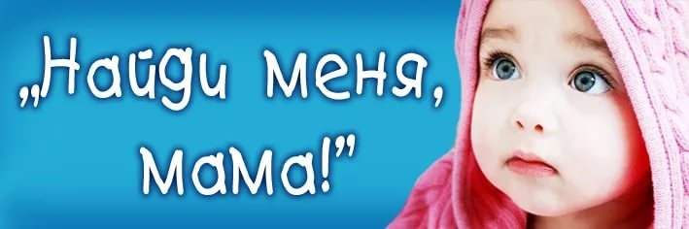

**Мне грустно и одиноко…**

**Но я верю, что есть люди, которым я нужен…**

**Специалисты ГУО «Зельвенский районный социально – педагогический центр»**

* **ответят на интересующие Вас вопросы о приёме ребёнка в семью;**
* **расскажут о существующих в Республике Беларусь формах устройства детей-сирот и детей, оставшихся без попечения родителей;**
* **осуществят подготовку кандидатов в замещающие родители.**

**Наш адрес:**

**г.п. Зельва, ул. Пушкина, 49.**

**тел. 74349**